**Giới thiệu**

PC store là một nền tảng thương mại điện tử chuyên về mua bán các loại máy tính bao gồm cả desktop (máy tính bàn) và laptop (máy tính xách tay).

PC store là một ứng dụng web full-stack bao gồm cả phần frontend của HTML5, CSS3, Bootstrap, Javascript, jQuery nhằm giúp ứng dụng thân thiện hơn với người dùng và phần backend của PHP, một công nghệ đã tồn tại rất lâu và bền. Thêm nữa, ứng dụng lưu trữ dữ liệu bằng mySQL, một hệ thống quản lý cơ sở dữ liệu nhẹ, gọn và mượt.

**Business context**

**Danh mục sản phẩm:** Người dùng có thể lướt danh sách các sản phẩm máy tính trong danh mục, tìm kiếm sản phẩm cụ thể sử dụng thanh tìm kiếm hoặc sử dụng bộ lọc để lọc ra được các sản phẩm tương tự (SAN_PHAM, LOAI_SAN_PHAM). Mỗi sản phẩm đều có một trang riêng phục vụ cho việc cung cấp chi tiết về sản phẩm như là giá, màu sắc, kích thước, cấu hình cũng như là các chương trình ưu đãi giảm giá dành cho sản phẩm (SAN_PHAM). ADMIN có quyền quản lý tất cả các thông tin liên quan đến sản phẩm và danh mục.

**Giỏ hàng:** Khách hàng (KHACH_HANG) có thể thêm bất kỳ sản phẩm nào (SAN_PHAM) vào trong giỏ hàng (GIO_HANG) của họ thông qua nút "Thêm vào giỏ hàng" / "Add product to cart". Số lượng có thể được điều chỉnh trong quá trình đó. Ngược lại, khách hàng cũng có thể loại bỏ sản phẩm ra khỏi giỏ hàng.

**Thanh toán:** Khách hàng (KHACH_HANG) có nhiều lựa chọn khi chọn hình thức thanh toán, như nhận tiền mặt, thanh toán qua ví, v.v (PHUONG_THUC_THANH_TOAN). Khi khách hàng chọn xác nhận thanh toán, hệ thống bắt đầu kiểm định thông tin sản phẩm (THONG_TIN_DON_HANG), giải quyết thanh toán đơn hàng (THANH_TOAN) của khách rồi gửi thông báo về lại đến cho khách qua hệ thống để khách biết trạng thái thanh toán (TRANG_THAI_DON_HANG). ADMIN điều chỉnh trạng thái đơn hàng giữa 3 trạng thái, ‘Chưa giải quyết’, ‘Đang trong quá trình’ và ‘Hoàn thành’. Hệ thống cũng xử lý các mã giảm giá nếu có và chọn loại giao hàng (LOAI_GIAO_HANG). Sau khi thanh toán, thông tin giao hàng và địa chỉ giao hàng sẽ được xử lý.

**Đánh giá sản phẩm:** Khách hàng (KHACH_HANG) có thể đánh giá sản phẩm (SAN_PHAM) bằng hình thức cho sao từ 1 đến 5, viết bình luận kèm ảnh và video (DANH_GIA).

**Đánh giá khách hàng:** ADMIN được phép xây dựng lòng trung thành khách hàng (KHACH_HANG) hoặc được quyền cấm nếukhách hàng có nhưng hành động gian lận gây thiệt hại cho cửa hàng.

**Truy cập người dùng:** Với Truy Cập Người Dùng, Khách hàng (KHACH_HANG) hoặc ADMIN có thể đăng nhập/xuất hệ thống. Nếu là khách hàng, người dùng sẽ được đưa vào

trang danh mục sản phẩm, còn nếu là Admin thì sẽ được đưa vào trang quản trị.

**Conceptual Model (preview):**

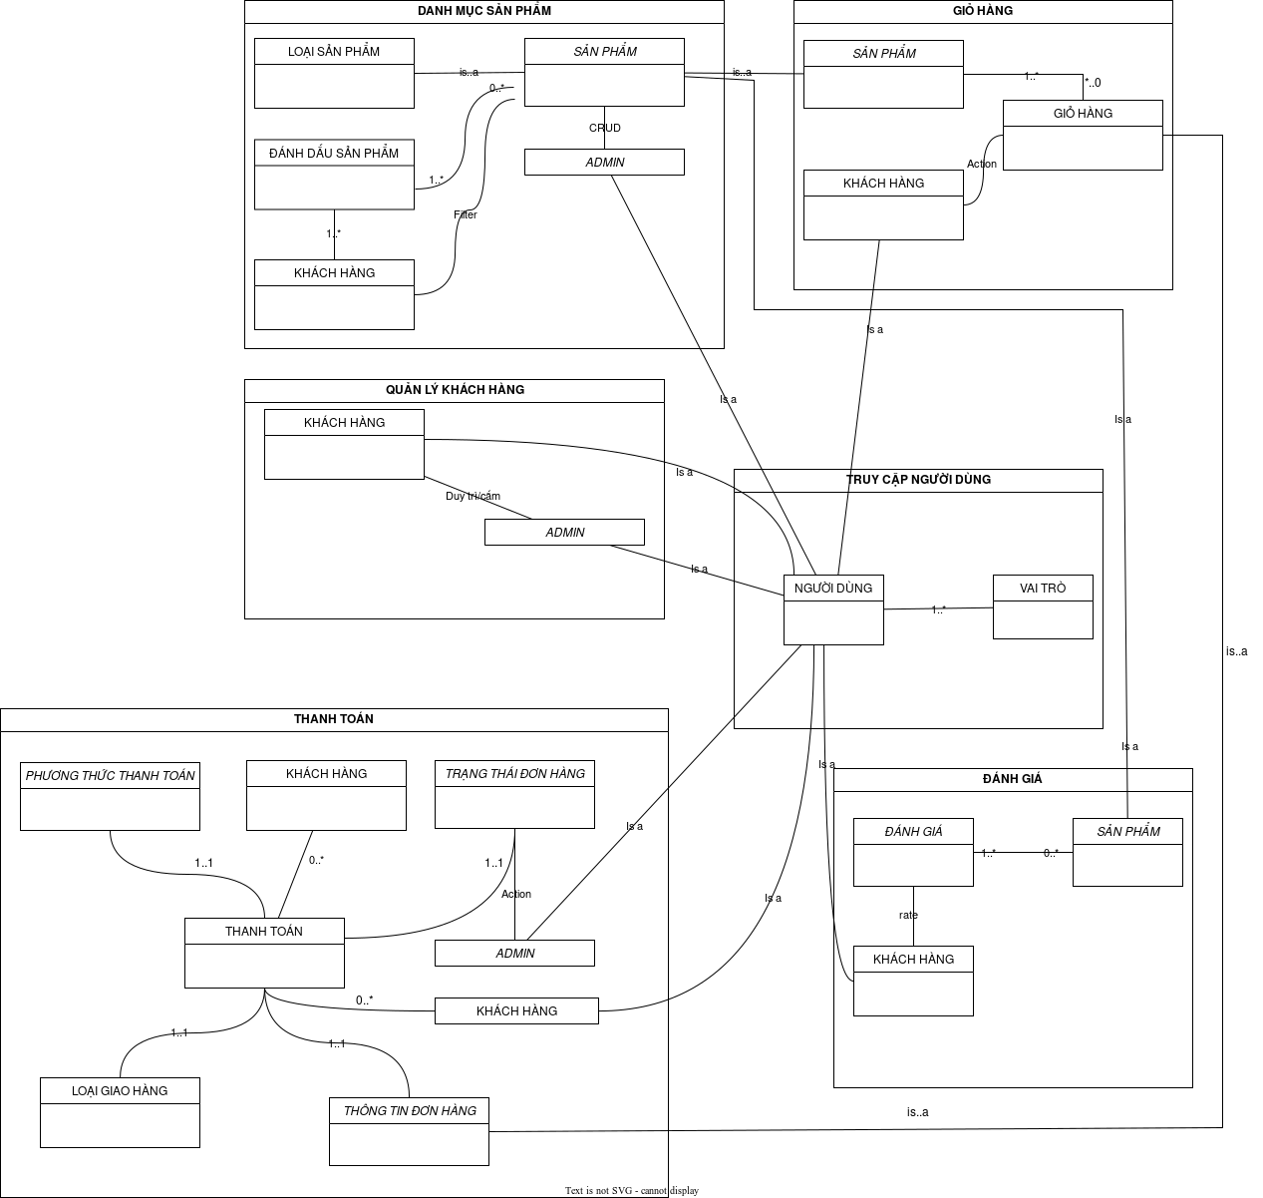

**Use Cases:**

**\*\*\*(Nằm trong usecase.draw.io)\*\*\***

**User Stories:**

**Dành cho Khách hàng**

1. Tìm kiếm sản phẩm: - Là một người dùng, tôi muốn tìm kiếm sản phẩm bằng tên để có thể nhanh chóng tìm thấy những gì tôi đang tìm.

2. Duyệt sản phẩm: - Là một người dùng, tôi muốn duyệt qua các danh mục sản phẩm để có thể khám phá những món hàng mới và so sánh các tùy chọn.

3. Sản phẩm yêu thích: - Là một người dùng, tôi muốn thêm sản phẩm vào danh sách yêu thích để có thể dễ dàng tìm thấy chúng sau này.

4. Đăng ký/đăng nhập tài khoản: - Là một người dùng mới, tôi muốn đăng ký tài khoản để có thể truy cập các tính năng cá nhân hóa. - Là một người dùng quay lại, tôi muốn đăng nhập vào tài khoản của mình để có thể xem sở thích và lịch sử đơn hàng của tôi.

5. Quản lý giỏ hàng: - Là một người dùng, tôi muốn thêm hàng hóa vào giỏ hàng của mình để có thể mua nhiều sản phẩm cùng một lúc. - Là một người dùng, tôi muốn điều chỉnh số lượng hoặc xóa hàng hóa trong giỏ hàng trước khi thanh toán.

6. Quá trình thanh toán: - Là một người dùng, tôi muốn chọn phương thức thanh toán và nhập thông tin giao hàng để có thể hoàn tất giao dịch một cách dễ dàng.

7. Đánh giá sản phẩm: - Là một người dùng, tôi muốn gửi đánh giá kèm hình ảnh và video để có thể chia sẻ trải nghiệm của mình với người khác.

8. Theo dõi đơn hàng: - Là một người dùng, tôi muốn kiểm tra trạng thái của các đơn hàng gần đây để biết khi nào tôi có thể nhận hàng.

**Dành cho Quản trị viên**

1. Quản lý tài khoản khách hàng: - Là một quản trị viên hệ thống, tôi muốn quản lý tài khoản người dùng để có thể đảm bảo quyền truy cập và an ninh cho tất cả người dùng.

2. Cập nhật nội dung: - Là một quản trị viên hệ thống, tôi muốn cập nhật thông tin sản phẩm để khách hàng có thể có thông tin mới nhất về chi tiết và tình trạng hàng hóa. Những câu chuyện người dùng này ghi lại động lực và mục tiêu của cả khách hàng và quản trị viên, cung cấp cái nhìn rõ ràng về nhu cầu của người dùng.